EVALUAČNÍ PLÁN
MAP IV
Vnitřní hodnocení projektu

Místní akční plánování v ORP Pacov IV
Reg. číslo: CZ.02.02.XX/00/23_017/0008394

Projekt: Místní akční plánování v ORP Pacov IV
Reg. číslo: CZ.02.02.XX/00/23_017/0008394
Datum zahájení projektu: 1. 12. 2023
Předpokládané datum ukončení: 31. 12. 2025
Realizátor: Svazek obcí mikroregionu Stražiště

V rámci projektu Místní akční plánování v ORP Pacov IV (dále jen MAP IV) probíhá povinná
aktivita 2 „Vnitřní hodnocení projektu“.

Cíle vnitřního hodnocení
Cílem vnitřního hodnocení projektu MAP IV je zhodnotit, jaký dopad mají projektem realizované aktivity na všechny relevantní cílové skupiny a dále diseminovat tato zjištění.
U všech naplánovaných implementačních aktivit si budeme klást následující hodnoticí otázky:
- Jaký byl zamýšlený dopad dané aktivity na cílovou skupinu?
- Došlo k nějakému nezamýšlenému dopadu (pozitivnímu i negativnímu)?
- Došlo díky realizované aktivitě/aktivitám u cílové skupiny k požadované změně?
- Objevily se v průběhu realizace nějaké limity, které ovlivnily výsledek?
- Jaká vyplývají případná doporučení pro MAP V?
V rámci evaluace je potřeba zohlednit rovněž základní evaluační kritéria, jakými jsou účelnost, účinnost, hospodárnost, užitečnost a udržitelnost projektu.
Výstupem bude Závěrečná evaluační zpráva, která se bude předkládat v Závěrečné zprávě o realizaci (ZZoR). Tato zpráva bude obsahovat manažerské shrnutí, stručnou metodologii, popis situace v území před zahájením intervencí projektu, cílů a teorie změny, dále evaluační zjištění a doporučení a poučení.
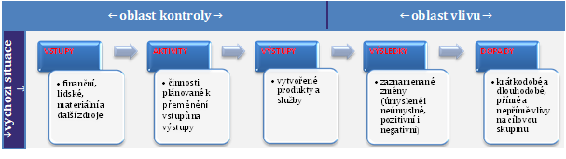
Cílové skupiny
Cílové slupiny (CS) vnitřního hodnocení jsou totožné s CS projektu MAP IV.

CÍLOVÁ SKUPINA | ZVOLENÍ RESPONDENTI | NÁSTROJ
Pracovníci veřejné zprávy a subjektů zřízených veřejnou zprávou | Zřizovatel | Dotazníkové šetření
Pedagogičtí a nepedagogičtí pracovníci | Pedagogičtí a nepedagogičtí pracovníci zúčastněných subjektů (MŠ a ZŠ) | Dotazníkové šetření
Rodiče dětí a žáků (případně zákonní zástupci) | Rodiče/zákonní zástupci, kteří se zúčastnili konkrétní aktivity | Dotazníkové šetření, popř. individuální rozhovory (např. maminky dětí s handicapem)
Ostatní aktéři v oblasti vzdělávání | Zástupci subjektů poskytujících neformální a zájmové vzdělávání, kteří se zúčastnili konkrétní aktivity | Individuální rozhovory, popř. dotazníkové šetření
Široká veřejnost | Zástupci veřejnosti, kteří se zúčastnili konkrétní aktivity | Dotazníkové šetření
Vedení škol a školských zařízení a zřizovatelé | Ředitelé zapojených subjektů | Individuální rozhovory, popř. dotazníkové šetření
Děti, žáci ZŠ | Žáci, kteří se zúčastnili konkrétní aktivity | Dotazníkové šetření
Pracovníci školských poradenských zařízení | Metodik prevence, výchovný poradce | Individuální rozhovor

Témata a aktivity, které budou evaluovány
Téma aktivity | Název konkrétní aktivity | Cílové skupiny
Logoobrazy | Logoobrazy | pedagogové MŠ, pedagogové a žáci ZUŠ, logoped
Matematika inovativně | Zábavná geometrie | pedagogové MŠ, ZŠ (1. st.)
Matematika inovativně | Geogebra | pedagogové ZŠ (2. st.)
Čtenářská gramotnost | Dílny čtení | pedagogové ZŠ (preferuje se 1. st.)
Čtenářská gramotnost | Pisatelské dílny | pedagogové ZŠ (oba stupně)
Polytechnika | Malá technická univerzita | pedagogové MŠ, ZŠ (1. st.)
Polytechnika | Tvořivá hra | pedagogové předmětu pracovní činnosti (dílny), vychovatelky ŠD, popř. pedagogové MŠ
Polytechnika | Badatelská výuka (učení venku) | pedagogové ZŠ (oba stupně), vychovatelky ŠD, pedagogové MŠ
Mediální svět | Mediální svět | žáci ZŠ (2. st.)
Digitální rozvoj | Robotel | pedagogové ZŠ (oba stupně)
Digitální rozvoj | Canva | pedagogové ZŠ (oba stupně), MŠ, vychovatelky ŠD
Digitální rozvoj | 3D tisk | pedagogové ZŠ
Osobní/profesní rozvoj pedagogů | Víkendové setkání | pedagogové MŠ, ZŠ, ředitelé
Osobní/profesní rozvoj pedagogů | Jednorázové setkání | pedagogové MŠ, ZŠ, ředitelé, vychovatelky ŠD
Efektivní spolupráce | Spolupráce s družinami | vychovatelky ŠD
Efektivní spolupráce | Spolupráce s pedagogy předmětu pracovní činnosti/dílny | pedagogové předmětu pracovní činnosti (dílny)
Efektivní spolupráce | Spolupráce s rodiči | rodiče
Efektivní spolupráce | Spolupráce knihovna Pacov x rodič | knihovna Pacov x rodiče
Pedagogický leadership | Pro ředitelé ZŠ, MŠ | ředitelé ZŠ, MŠ
Školní klima, wellbeing | Podpora wellbeingu | žáci 2. st. ZŠ
Školní klima, wellbeing | Třídnické hodiny | pedagogové ZŠ (oba stupně)
Školní klima, wellbeing | Prevence rizikového chování | žáci 2. st. ZŠ
Společné vzdělávání (inkluze) | Setkávání rodičů dětí s handicapem | rodiče
Společné vzdělávání (inkluze) | Nadaní žáci | pedagogové ZŠ (oba stupně)

Harmonogram evaluace
Harmonogram evaluace vychází z harmonogramu projektu MAP IV.
Konkrétní použití nástrojů evaluace a průběžné vyhodnocování se časově odvíjí dle termínů realizace jednotlivých aktivit.
- 01/2024 až 04/2024 = Příprava evaluačního plánu (spolupráce s RT MAP IV) - stanovení cílů vnitřního hodnocení, výběr cílových skupin hodnocení včetně konkretizace respondentů, diskuze o vhodných nástrojích pro oslovení definované cílové skupiny, stanovení způsobu vyhodnocení, vytvoření časového plánu realizace jednotlivých kroků hodnocení

- 01/2024 až 10/2025 = Zahájení evaluačního šetření, vlastní evaluační aktivity – sběr dat, analýza, vyhodnocování dopadů na cílové skupiny a zpracovávání výsledků z vnitřního šetření, komunikace s RT MAP

- 06/2024 = Projednání evaluačního plánu v rámci ŘV

- 10/2025 až 12/2025 = Zpracovávání Závěrečné evaluační zprávy, veřejná diseminace zjištění (účast na evaluačně-metodických setkáních organizovaných ŘO OP JAK), schválení Závěrečné evaluační zprávy ze strany Řídicího výboru.

Nástroje evaluace
- Desk research – identifikace, analýza a zpracování již existujících zdrojů
- Dotazníková šetření
- Individuální rozhovory – zejména polostrukturované
- Interakce s realizačním týmem projektu
Vyhodnocení získaných dat proběhne prostřednictvím kvalitativní analýzy. Evaluační zjištění budou zapracována do výstupu Závěrečné evaluační zprávy
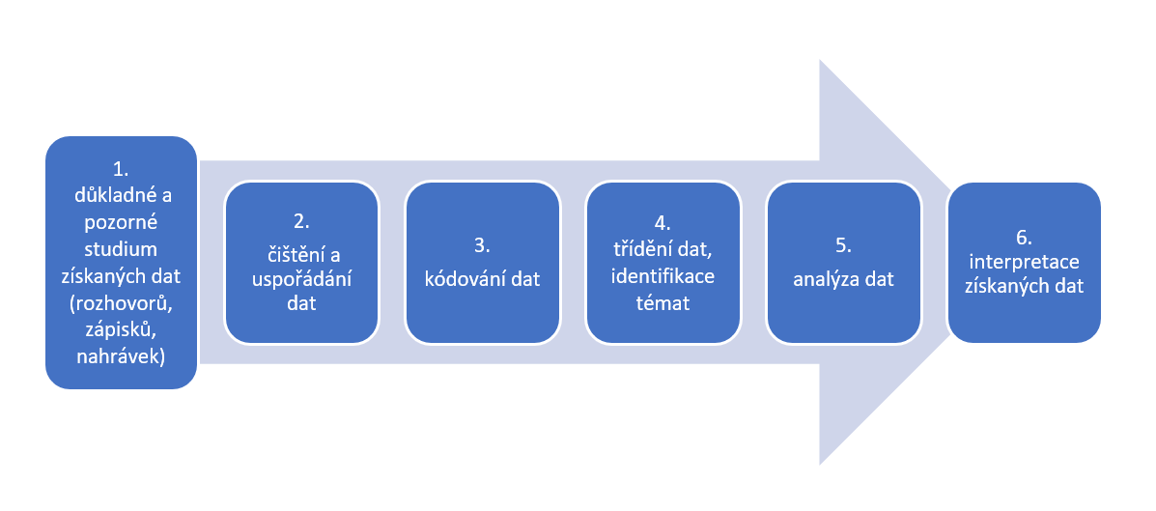
Forma evaluace, evaluátor
Evaluace obecně označuje analýzu aktivit, projektů, programů a zkoumání jejich fungování a hodnoty, kterou přinášejí.
V rámci projektu MAP IV je forma evaluace je stanovena jako externí, tj. externím evaluátorem. Zároveň je dbáno na nezávislost evaluátora, tj. že evaluátor bude nezávislý alespoň do té míry, že nebude v realizačním týmu zastávat další roli, jejíž náplň by byla předmětem hodnocení. Z hlediska účelu se jedná o procesní evaluaci, která hodnotí způsob implementace projektu.
Evaluační plán se v průběhu realizace může ve spolupráci s RT mírně aktualizovat v závislosti na nových zásadních informacích nebo okolnostech, které se nedaly předem predikovat.

Schválil Řídicí výbor MAP IV dne 11. 6. 2024.

V Pacově dne 11. 6. 2024

..……………………………………………
Tomáš Kocour
předseda Řídicího výboru MAP IV

